**一、前言**

全臺多數電塔遭受鐵鏽侵蝕，為了解決這個問題，現階段台電採用土法煉鋼的方式，常需派遣相關工作人員定期前往各電塔攀爬上去後檢視鐵蝕情況。然而，若是採取此方法會造成以下的問題與不便：

1.安全上的疑慮，在檢視電塔的過程中，即便是受過專業訓練的技術員，對他們來說，攀爬上電塔這個動作也是有一定危險的。

2.人力與資源上的花費，有鑑於龐大的電塔數量，如果在一開始還不確定鐵蝕情況的時候，每一座電塔都要派遣專業的外線技術員爬上電塔去探查的話，將會是一筆相當大的開銷。

**二、方法**

為了解決上述提到的問題，我們希望能經由空拍機在電塔周圍(保持安全距離)拍下電塔每個區塊的照片，這樣一來就不一定要外線技術員才能執行此工作，一般會操作空拍機的作業員即可。至於分析鐵蝕情形的部分，我們預期用我們正在開發中的**鐵蝕辨識系統**來計算每張照片中的鐵蝕面積，進一步分析整個電塔鐵蝕狀況。

**鐵蝕辨識系統**我們採用**Open CV**(Open Source Computer Vision Library)這個專精於影像處理的跨平台電腦視覺庫來做處理，以Python語言實現。一開始先利用**PIL**(Python Imaging Library)為輸入圖做兩倍色彩增強，讓色彩落差更明顯。接著，為了施行顏色分割處理，在這裡分成兩種方式，分為：

1. 去圖片藍綠部分
2. 留圖片白色部分

共兩種方式。

利用**HSV**顏色模型分離色塊的技巧，(1)去圖片藍綠部分的地方，是減去藍色、淺藍與綠色部分(排除樹叢、天空)，接著偵測紅色與紫色部分(生鏽)。(2)留圖片白色部分的地方，就是只留白色(塔)，接著偵測紅色與紫色部分(生鏽)。完成分割色塊之後運用**雙邊濾波**(bilateralFilter)的技巧，模糊背景，能有效的移除雜訊，同時又保留影像本身的邊緣處，接著再用open CV中的filter2D函式，設定適當的kernel值，對影像進行**銳化**操作，凸顯影像邊緣處，去除不必要的噪點。下一步我們會使用**輪廓檢測**，框出殘存像素點形成輪廓的地方，計算塔部分與生鏽部分面積大小。

最後，得到只有電塔部分而去除背景的影像(去背圖)與生鏽部分圖，將這兩個影像的影像與原圖橫向拼接，以便後續作業人員查看。同時，也給出塔與生鏽部分像素點，計算出圖中鐵蝕面積大小。

**三、限制**

由於空拍機所拍攝的電塔圖背景通常具有一定的複雜性，在研究時有嘗試過很多不同的方式，但都因為無法處理背景的複雜性而失敗。然而，分割色塊還是效果最佳的方式，透過微調HSV顏色模型中不同顏色的threshold，去搜尋出正確的顏色區塊。為了使偵測生鏽面積上能夠更準確，在把照片丟入這套模組之前，有以下限制：

1. 照片部分必須不包含白色天空，因白色天空亮度過高，與其他地方明暗梯度過於明顯，同時又與塔顏色過於接近，非常容易造成誤差。
2. 照片中的電塔盡量不要有陰影處，若陰影面積過於大片，也是因為明暗梯度的關係，就會被視為是須排除的部分。
3. 照片中不要有易讓模組混淆的背景出現(ex: 紅色屋頂、手指等)，最好的狀況是背景全部都是綠色樹叢。
4. 照片畫質要好，夠清晰，否則也會造成分析時的誤差。

**四、測試**

我們先從電塔圖中選取6張符合條件的圖，用photoshop的選取像素點的功能，直接框出電塔部分與生鏽部分所包含的像素點，去計算真實生鏽面積比率，結果如下:

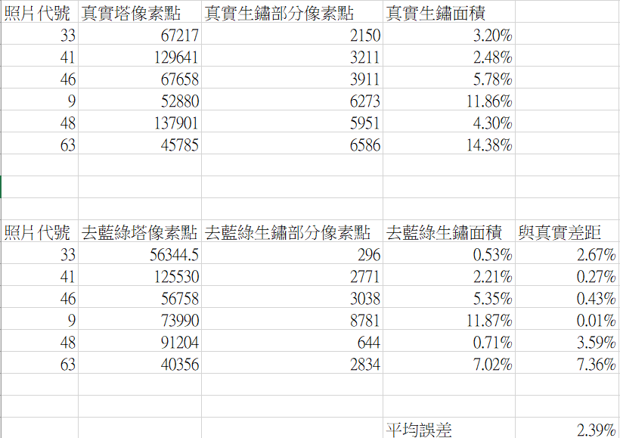

照片代號33：

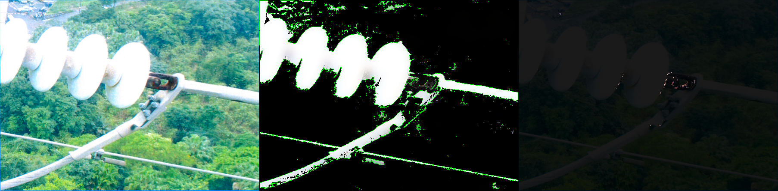

照片代號41：

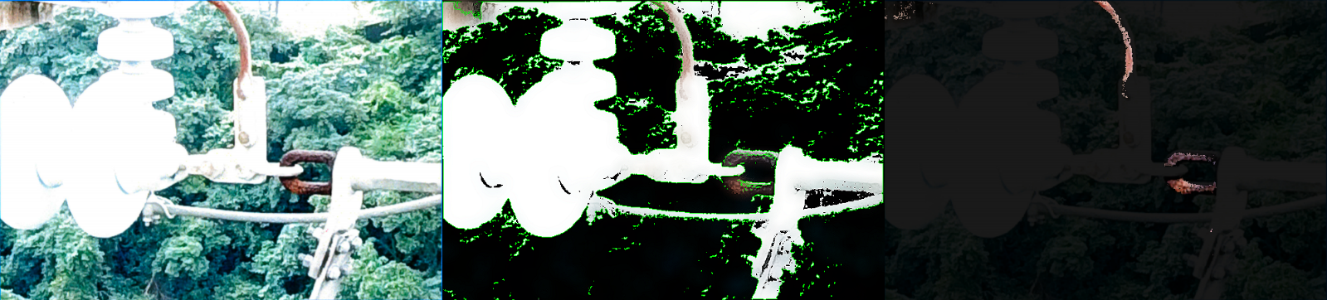

照片代號46：

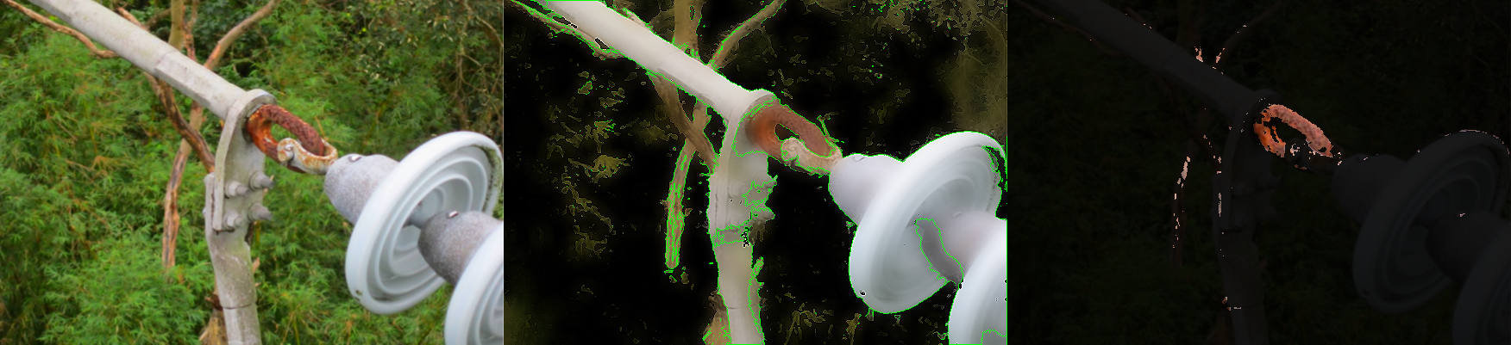

照片代號9：

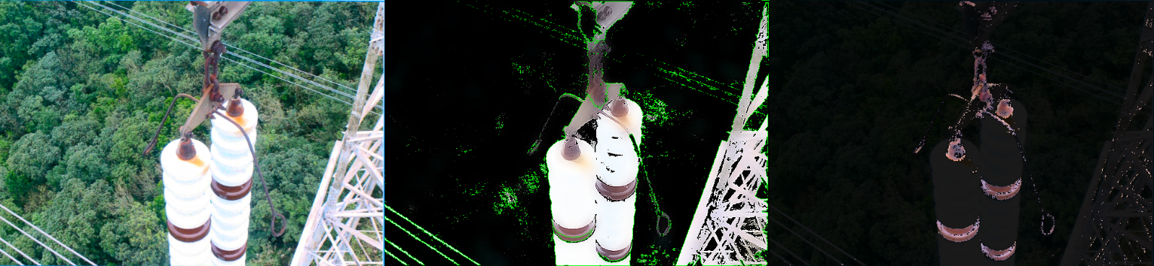

照片代號48：

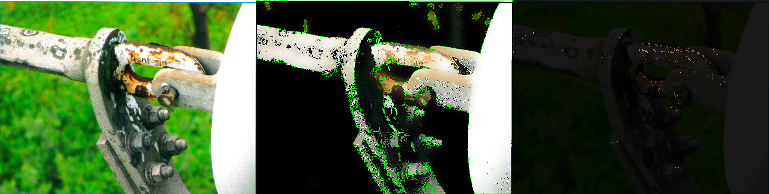

照片代號63：

